9.1 电荷



**【考点一 电荷 三种起电方式】**

1．（23-24高一上·山东聊城·开学考试）甲、乙、丙三个轻质小球用绝缘细线悬挂，相互作用情况如图所示。如果丙带正电，则甲（    ）

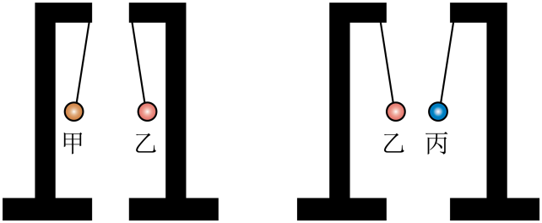

A．一定带正电 B．一定带负电 C．一定不带电 D．可能带正电

2.（23-24高二上·陕西西安·阶段练习）静电现象在自然界中普遍存在，我国早在西汉末年己有对静电现象的记载，《春秋纬·考异邮》中有“玳瑁吸”之说，但下列不属于静电现象的是（　　）

A．梳过头发的塑料梳子吸起纸屑

B．带电小球移至不带电金属附近，两者相互吸引

C．通电导线在靠近指南针时指南针有时会发生偏转

D．从干燥的地毯上走过，手碰到金属把手时有被电击的感觉

3．（23-24高二上·广西·期末）《博物志》云：“今人梳头、脱着衣时，有随梳、解结有光者，也有咤声。”这种现象产生的原因是（    ）

A．摩擦起电

B．感应起电

C．接触起电

D．摩擦导致正电荷从一个物体转移到了另一个物体

4．（2024·江苏泰州·一模）我国东汉学者王充早在公元一世纪就有关于静电现象的描述——“顿牟掇芥”，即摩擦过的玳瑁能够吸引芥菜子之类的轻小物体。下列现象与“顿牟掇芥”作用原理相同的是（　　）

A．秋冬季节用手指触摸金属时手指常感受到刺痛

B．空气中的飞絮很容易附在行进中的汽车挡风玻璃上

C．梳完头发后，部分头发反而根根竖立起来

D．摩擦过的琥珀靠近验电器，验电器的金属箔片张开

5．（23-24高二上·新疆吐鲁番·期中）如图所示，不带电的金属导体A和B放在绝缘支柱上并相互接触，带正电的小球C靠近A，以下说法中正确的是（　　）

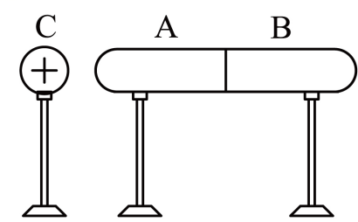

A．A、B带等量同种电荷

B．B带负电，A带正电

C．若先将A、B分开，再把C移走，A带负电，B带正电

D．若先将C移走，再把A、B分开，B带正电，A带负电

6．（23-24高二上·广东·期末）绝缘泡沫板上安装有一绝缘支架，支架一端通过丝线悬吊着一个金属球。现通过接触使金属球带上一定量的负电，然后在小球下方（带上绝缘手套）不断叠放原本不带电的金属硬币，硬币始终未和小球接触，则下列说法正确的是（　　）

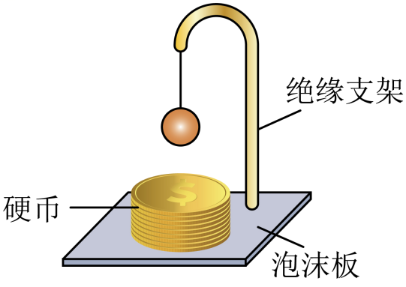

A．丝线上的拉力保持不变

B．丝线上的拉力会不断减小

C．最上方的硬币会带正电

D．用不带绝缘手套的手触摸硬币，上方硬币所带电荷会消失

7．（23-24高二上·天津滨海新·期末）如图所示，将带正电的导体球C靠近不带电的导体。若沿虚线1将导体分成*A*、*B*两部分，这两部分所带电荷量大小分别为、；若沿虚线2将导体分成两部分，这两部分所带电荷量大小分别为、。下列说法正确的是（　　）

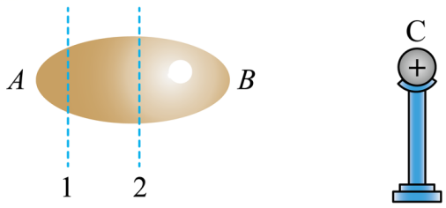

A．，*A*部分带正电 B．，*A*部分带负电

C．，*A*部分带正电 D．，*A*部分带负电

8．（22-23高二上·广东深圳·期中）下列三幅图反映了三种起电的方式，下列说法正确的是（　　）

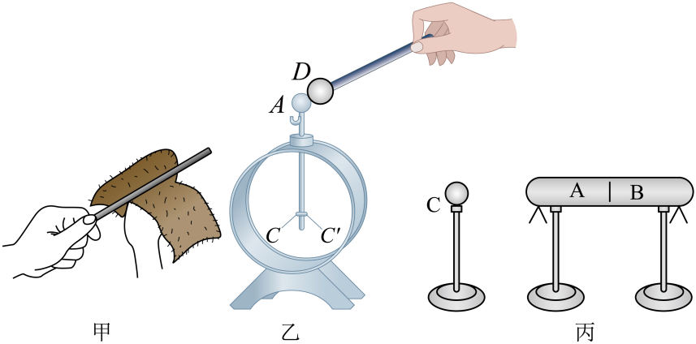

A．甲图是橡胶棒与毛皮摩擦后，把正电荷传给了毛皮，使橡胶棒带上了负电

B．乙图无论小球D带正电还是负电，与A接触时都把电荷传给C、C′，使箔片张开

C．丙图中先把靠近的带电小球C移开，再分开A、B，则A、B带上了等量异种电荷

D．三种起电方式的实质都是电子的转移

**【考点二 电荷守恒定律】**

9．（23-24高一下·浙江衢州·期末）将塑料带一端打结，另一端撕开多条，用毛巾反复摩擦塑料带；用毛巾多次摩擦PVC管，将塑料带往上抛，PVC管放在塑料带下方，可观察到塑料带化身为“章鱼”在空中漂浮。则（    ）

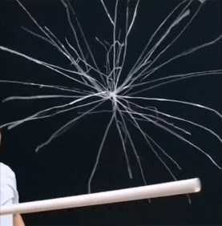

A．毛巾与塑料带带同种电荷

B．PVC管与塑料带带同种电荷

C．毛巾与塑料带摩擦时产生了电荷

D．塑料带会张开是因为受到了PVC管对它的吸引力

10．（23-24高一下·浙江宁波·期末）如图所示，被绝缘杆支撑的导体A带正电，当带负电的导体B靠近A时，A带的（　　）

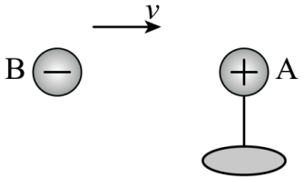

A．正电荷减少 B．负电荷减少 C．电荷数不变 D．正、负电荷均增加

11．（23-24高二上·河南南阳·阶段练习）将呈电中性的物体A和带有正电荷的物体B接触后，物体A中的质子数（　　）

A．增加 B．减少

C．不变 D．先增加后减少

12．（23-24高二上·山西·阶段练习）已知电子的电荷量为，A、B两个完全相同的金属小球分别带有电荷量为，让两个小球接触，在接触过程中（　　）

A．球B向球转移了个电子 B．球B向球转移了个电子

C．球向球B转移了个电子 D．球向球B转移了个电子

13．（多选）（23-24高二上·新疆·期中）甲、乙、丙三个完全相同的物体原来都不带电，今使甲、乙两个物体相互摩擦后，将乙物体再与丙物体接触，最后，甲物体所带的电荷量为，对于乙、丙两个物体最后的带电情况，下列说法正确的是（    ）

A．乙物体带有电荷量为的正电荷 B．乙物体带有电荷量为的负电荷

C．丙物体带有电荷量为的负电荷 D．丙物体带有电荷量为的负电荷

14．（23-24高一下·江苏扬州·期末）如图所示，真空中有两个完全相同的金属球A和B，A球电荷量为+*Q*，B球不带电，电子电荷量为*e*，将B球向左移动与A球接触后再分开。下列说法正确的是（　　）

@@@907dab9e9ae045f5bb372a7c64094cdd

A．接触前B球左侧感应出正电荷 B．分开后两球带等量异种电荷

C．接触过程中A球失去电子 D．接触过程中有个电子发生转移

**【考点三 元电荷的理解与应用】**

15．（23-24高一下·浙江宁波·期末）已知一个电子所带电量，现高二有位同学发现某本资料书上有个数值很模糊，根据你所学知识，推断该数值不可能是下列哪一个？（　　）

A． B． C． D．

16．（23-24高二上·内蒙古通辽·期末）关于元电荷说法正确的是（　　）

A．很小的电荷量就是元电荷

B．元电荷实质上是指电子和质子本身

C．元电荷就是体积很小的电荷

D．带电体的电荷量一定是元电荷的整数倍



1．（23-24高一下·安徽合肥·期中）从18世纪起，人们开始经常使用一种叫作验电器的简单装置来检测物体是否带电（如图所示）。玻璃瓶内有两片金属箔，用金属丝挂在一根导体棒的下端，棒的上端穿过绝缘的瓶塞从瓶口伸出。当一带正电的物体靠近导体棒的上端时，金属箔片（　　）

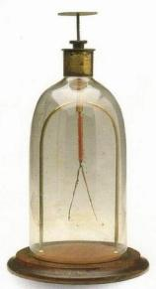

A．不带电 B．带正电

C．带负电 D．无法确定

2．（23-24高二上·安徽合肥·期中）如图所示，摩擦过的琥珀靠近桌面上的碎纸屑时，发现纸屑飞起来与琥珀接触后又快速地离开，关于这个现象，下列说法正确的（　　）

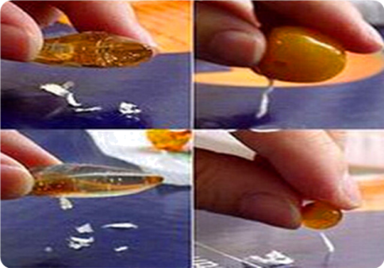

A．摩擦过的琥珀不带电

B．碎纸屑原来带正电

C．纸屑飞起来是万有引力的结果

D．纸屑与琥珀接触后又快速地离开是因为纸屑带上琥珀同种电荷

3．（23-24高一上·湖南怀化·开学考试）核酸检测采样时使用的“采样拭子”，其顶端是如图所示的植绒拭子，安全、无毒。有一种植绒方式是：植绒机产生数万伏的高压静电，通过电子转移让喷头中的绒毛带上负电荷，然后在被植绒物体表面喷涂上胶粘剂，移动喷头靠近被植绒物体，绒毛在高压静电作用下从喷头中飞升到被植绒物体表面，呈垂直状植在涂有胶粘剂的物体表面。上述植绒过程中蕴含了许多科学知识，下列描述**不合理**的是（　　）

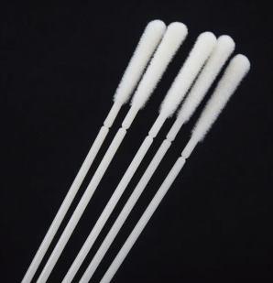

A．喷头中的绒毛带上负电荷，是由于绒毛得到了电子

B．以移动的喷头为参照物，被植绒物体是运动的

C．绒毛能在高压静电作用下运动，是由于能量可以创生

D．绒毛从喷头中飞升到被植绒物体表面后，采样拭子之间存在斥力

4．（21-22高二上·全国·课后作业）如图所示，左边是一个原先不带电的导体，右边C是后来靠近导体的带正电金属球，若用绝缘工具沿图示某条虚线将导体切开，分导体为A、B两部分，这两部分所带电荷量的数值分别为*QA*、*QB*，则下列结论正确的是（　　）

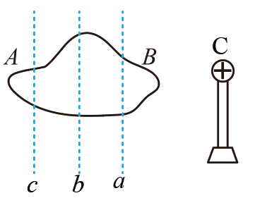

A．沿虚线*d*切开，A带负电，B带正电，且*QA*>*QB*

B．只有沿虚线*b*切开，才有A带正电，B带负电，且*QA*=*QB*

C．沿虚线*a*切开，A带正电，B带负电，且*QA*<*QB*

D．沿任意一条虚线切开，都有A带正电，B带负电，而*QA*、*QB*的值与所切的位置有关

5．（22-23高一下·贵州黔东南·阶段练习）用棉布分别与丙烯塑料板和乙烯塑料板摩擦，实验结果如图所示，根据实验情况判断，下列对摩擦起电的说法正确的是（　　）

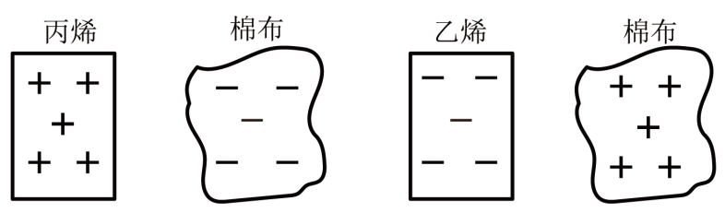

A．两个物体摩擦时，表面粗糙的易失去电子

B．两个物体摩擦时，表面光滑的易失去电子

C．两个物体摩擦起电时，带上电荷的种类、数量都不同

D．同一物体与不同种类的物体摩擦，该物体所带电荷种类可能不同

6．（22-23高二上·河南南阳·期中）如图所示，将一个气球在头发上摩擦几下，然后靠近绝缘桌面上的空易拉罐，在靠近过程中，下列说法正确的是（  ）

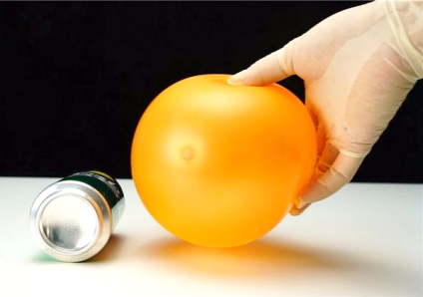

A．易拉罐向气球方向滚动并被气球吸住后不再分开

B．易拉罐靠近气球一侧的带电性质和气球的带电性质相同

C．气球对易拉罐的作用力大于易拉罐对气球的作用力

D．在气球与易拉罐接触之前，气球对易拉罐靠近一侧的作用力大于对易拉罐远离一侧的作用力

7．（2021高二上·江苏盐城·学业考试）如图所示，将一束塑料丝一端打结，并用手多次向下捋塑料丝，观察到这束塑料丝散开，产生这种现象的原因是塑料丝（　　）

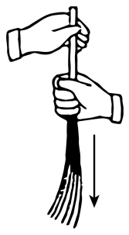

A．之间相互感应起电

B．所受重力小，自然松散

C．带同种电荷而相互排斥

D．受到空气浮力作用而散开

8.如图，把一个不带电的、与外界绝缘的导体两端分别接上两个开关，当带正电小球靠近时，由于静电感应，在*a*、*b*端分别出现正、负电荷，则以下说法正确的是(　　)

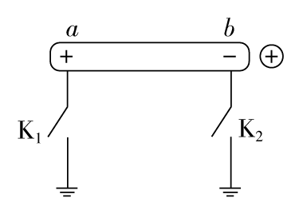

A．闭合K1，有电子从导体流向大地

B．闭合K2，有电子从导体流向大地

C．闭合K2，有电子从大地流向导体

D．闭合K1，没有电子通过

9．（多选）（2024·广东广州·模拟预测）橡胶板置于绝缘水平桌面上，某同学戴着绝缘手套先用毛皮摩擦橡胶板，使橡胶板带负电，然后手握绝缘手柄将铝板靠近橡胶板，铝板的下表面与橡胶板上凸起的接地铁钉接触，并在其上表面撒上细纸屑，迅速上抬铝板至某一位置后，可以看到细纸屑从铝板上飞溅出来，这就是“静电飞花”实验。下列说法正确的是（    ）

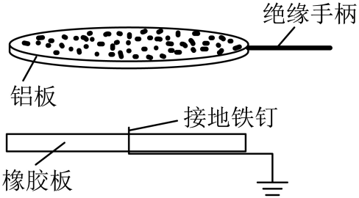

A．铝板未与橡胶板接触所以始终不带电 B．铝板与铁钉接触时，电子从铝板通过铁钉流向大地

C．铝板与铁钉接触时，铝板下表面带正电荷 D．纸屑是因为带正电相互排斥而不断飞散